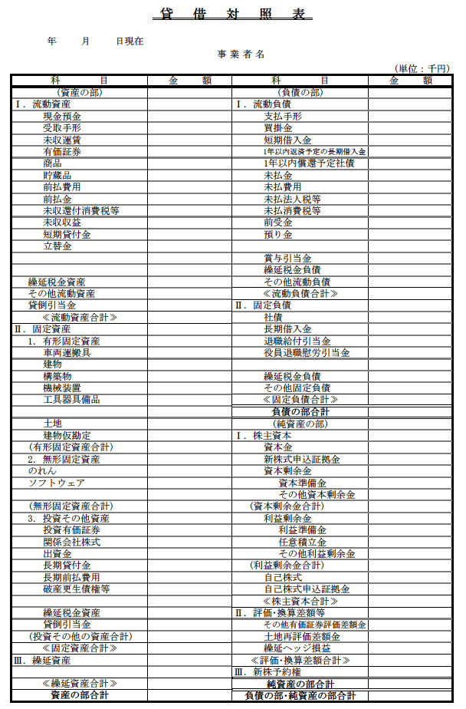
添付２
書式は、各社使用のもので可
直近事業年度分から抜粋したもの
申請者の資産及び負債に関する事項（一般旅客／一般貨物自動車運送事業）

